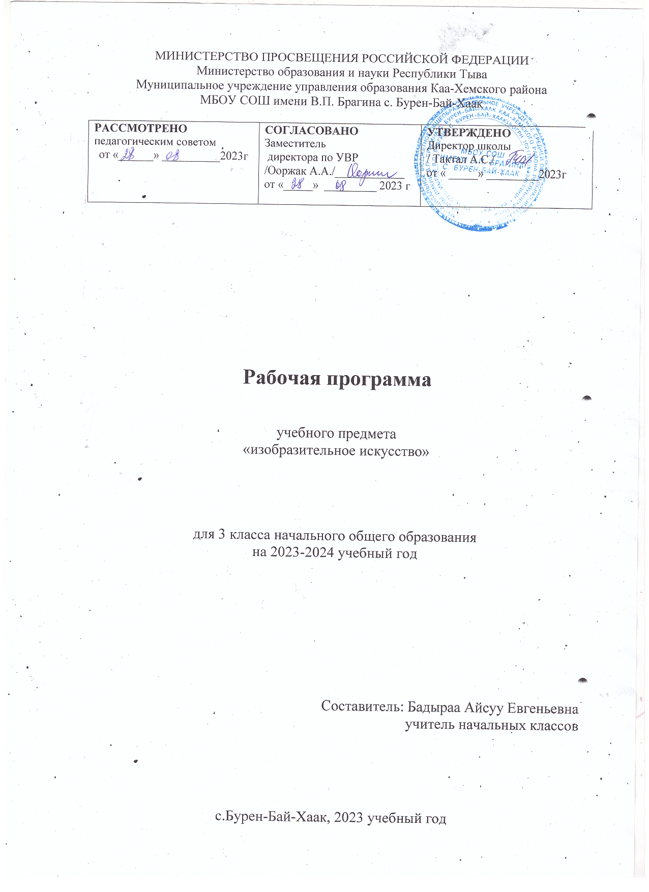

Пояснительная записка
Рабочая программа предмета «Изобразительное искусство» для 3 класса составлена на основе Федерального государственного стандарта начального общего образования (2009 года). Примерной программы начального общего образования по изобразительному искусству для образовательных учреждений с русским языком обучения и программы общеобразовательных учреждений автора Б.М. Неменского «Изобразительное искусство. 1-4 классы» (учебно - методический комплект «Школа России»).
В 3классе на уроки «Изобразительного искусства» отводится 34 ч (1 ч в неделю, 34 учебные недели).
Изобразительное искусство в начальной школе является базовым предметом, По сравнению с остальными учебными предметами, развивающими рационально-логический тип мышления, изобразительное искусство направлено в основном на формирование эмоционально-образного, художественного типа мышления, что является условием становления интеллектуальной и духовной деятельности растущей личности.
Цели и задачи курса
Цель учебного предмета «Изобразительное искусство» - формирование художественной культуры учащихся как неотъемлемой части культуры духовной, т.е. культуры мироотношений, выработанных поколениями. Эти ценности, как высшие ценности человеческой цивилизации, накапливаемые искусством, должны быть средством очеловечения.
Основными задачами преподавания изобразительного искусства являются:
- овладение знаниями элементарных основ реалистического рисунка, формирование навыков рисования с натуры, по памяти, по представлению, ознакомление с особенностями работы в области декоративно-прикладного и народного искусства, лепки и аппликации:
- развитие у детей изобразительных способностей, художественного вкуса, творческого воображения, пространственного мышления, эстетического чувства и понимания прекрасного, воспитание интереса и любви к искусству.
Планируемые результаты освоения предмета
Личностные результаты отражаются в индивидуальных качественных свойствах учащихся, которые они должны преобразование в процессе освоения учебного предмета по программе «Изобразительное искусство»:
- чувство гордости за культуру и искусство Родины, своего города;
- уважительное отношение к культуре и искусству других народов нашей страны и мира в целом;
- понимание особой роли культуры и искусства в жизни общества и каждого отдельного человека;
- сформированность эстетических чувств, художественно-творческого мышления, наблюдательности и фантазии;
- сформированность эстетических потребностей (потребностей на общении с искусством, природой, потребностей в творческом отношении к окружающему миру, потребностей в самостоятельной практической творческой деятельности), ценностей и чувств;
- развитие этических чувств, доброжелательности и эмоционально-нравственной отзывчивости, понимания и сопереживания чувствам других людей;
- овладение навыками коллективной деятельности в процессе совместной творческой работ в команде одноклассников од руководством учителя;
- умение сотрудничать с товарищами в процессе совместной деятельности, соотносить свою часть рабаты с общим замыслом;
- умение обсуждать и анализировать собственную художественную деятельность и работу одноклассников с позиций творческих задач данной темы, с точки зрения содержания и средств его выражения.
Метапредметные результаты характеризуют уровень сформулированности универсальных способностей учащихся, проявляющихся в познавательной и практической творческой деятельности:
- освоение способов решения проблем творческого и поискового характера;
- овладение умением творческого видения с позиций художника, т. е. умением сравнивать, анализировать, выделять главное, обобщать;
- формирование умения понимать причины успеха неуспеха учебной деятельности и способности конструктивно действовать даже в ситуациях неуспеха;
- освоение начальных форм познавательной и личностной рефлексии;
- овладение логическими действиями сравнения, анализа, синтеза, обобщения, классификации по родовидовым признакам;
- овладение умением вести диалог, распределять функции и роли в процессе выполнения коллективной творческой работы;
- использование средств информационных технологий для решения различных учебно-творческих задач в процессе поиска дополнительного изобразительного материала, выполнение творческих проектов, отдельных упражнений по живописи, графике, моделированию и т. д.;
- умение рационально строить самостоятельную творческую деятельность, умение организовать место занятий;
- осознанное стремление к освоению новых знаний и умений, к достижению более высоких и оригинальных творческих результатов.
Предметные результаты характеризуют опыт учащихся в художественно-творческой деятельности, который приобретается и закрепляется в процессе освоения учебного предмета:
- сформированность первоначальных представлений о роли изобразительного искусства в жизни человека, его роли в духовно-нравственном развитии человека;
- сформированность основ художественной культуры, в том числе на материале художественной культуры родного края, эстетического отношения к миру; понимание красоты как ценности, потребности в художественном творчестве и в общении с искусством;
- овладение практическими умениями и навыками в восприятии, анализе и оценке произведений искусства;
- овладение элементарными практическими умениями и навыками в различных видах художественной деятельности (рисунке, живописи, скульптуре, художественном конструировании), а также в специфических формах художественной деятельности, базирующихся на ИКТ (цифровая фотография, видеозапись, элементы мультипликации и пр.);
- применение художественных умений, знаний и представлений в процессе выполнения художественно-творческих работ;
- умение обсуждать и анализировать произведения искусства,
- усвоение названий ведущих художественных музеев Россиии художественных музеев своего региона;
- умение видеть проявления визуально-пространственных искусств в окружающей жизни: в доме, на улице, в театре, на празднике.

Содержание учебного предмета

 | Содержание программного материала | Кол-во часов | Электронные (цифровые)  образовательные ресурсы
1 | Вводный урок | 1 ч | https:|//uchi.ru/
2 | Искусство в твоем доме | 7 ч | https:|//uchi.ru/
3 | Искусство на улицах твоего города | 7 ч | https:|//uchi.ru/
4 | Художник и зрелище | 11 ч | https:|//uchi.ru/
5 | Художник и музей | 8 ч | https:|//uchi.ru/
 | Итого | 34 часа

Календарно-тематическое планирование

№ урока, количество часов |  | Тема | Дата
1 | 1 | Мастера Изображения, Постройки и Украшения. Художественные материалы.
2 | 1 | Твои игрушки.
3 | 1 | Посуда у тебя дома.
4 | 1 | Обои и шторы у тебя дома.
5 | 1 | Мамин платок.
6 | 1 | Твои книжки.
7 | 1 | Открытки.
8 | 1 | Труд художника для твоего дома (обобщение темы).
9 | 1 | Памятники архитектуры.
10 | 1 | Парки, скверы, бульвары.
11 | 1 | Ажурные ограды.
12 | 1 | Волшебные фонари.
13 | 1 | Витрины
14 | 1 | Удивительный транспорт.
15 | 1 | Труд художника на улицах твоего города (села) (обобщение темы).
16 | 1 | Художник в цирке.
17 | 1 | Художник в театре.
18 | 1 | Театр на столе.
19 | 1 | Театр кукол.
20 | 1 | Мы — художники кукольного театра.
21 | 1 | Конструирование сувенирной куклы.
22 | 1 | Театральные маски.
23 | 1 | 'Конструирование масок
24 | 1 | Афиша и плакат.
25 | 1 | Праздник в городе.
26 | 1 | Школьный карнавал (обобщение темы).
27 | 1 | Музей в жизни города.
28 | 1 | Картина — особый мир.
29 | 1 | Картина-пейзаж.
30 | 1 | Картина-портрет.
31 | 1 | Картина- натюрморт.
32 | 1 | Картины исторические и бытовые.
33 | 1 | Скульптура в музее и на улице.
34 | 1 | Художественная выставка (обобщение темы).

